ЛГС-13.1 |  | Ворота для мини футбола с кольцом
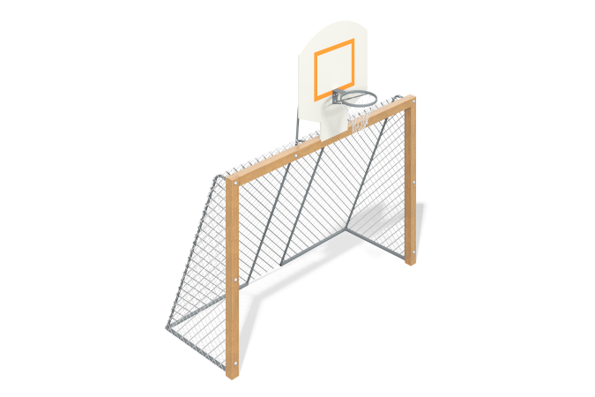

Размеры, мм: | 1600x3000x2900 | Вес, кг: | 160
Характеристики материалов
Материалы: сосна, металл, фанера
Комплектация: опорные столбы – 2 шт., перекладина – 1шт., баскетбольное кольцо – 1шт., щит – 1 шт., комплект крепежа – 1шт.
Металлическая рама ворот состоит из двух раздельных половин, представляющих собой сварные конструкции, изготовленные с применением труб диаметром 42,3 мм и 26,8 мм. На раме расположены элементы для закрепления сетки ворот.
Накладки створа ворот - штанги и перекладина произведены из деревянного клееного бруса сечением 100х100 мм, состоящего из трех слоев сухих досок (влажностью 12%) хвойных пород. Все столбы отшлифованы, кромки скруглены (радиус скругления 20 мм). Обработанные поверхности покрыты тонированным и бесцветным лаком.
Баскетбольный щит изготовлен из высокопрочной, влагостойкой фанеры толщиной 21 мм, окрашен в 2 слоя акриловой краски. Рамка (мишень) на щите нанесена печатным способом. Изображение напечатано с использованием атмосферостойких чернил отверждаемых ультрафиолетом. Кроме декоративных качеств, напечатанный рисунок обладает хорошей износостойкостью, стойкостью к термоокислительному старению, к выцветанию под действием солнечного света и атмосферных осадков и обеспечивается эксплуатация в диапазоне температур (от - 45 до + 45°С). Баскетбольное кольцо выполнено из овальной трубы сечением 30х15 мм с применением электросварной трубы диаметром 18 мм и пластины толщиной 8 мм. Боковые опорные элементы (распорки) изготовлены из металлической трубы диаметром 26,8 мм.
Выступающие части резьбовых соединений и открытые части труб закрыты пластиковыми заглушками.
Покрытие элементов:
- металл - темный грунт + лак
- брус - грунтовка лессирующая, водно-дисперсионный лак
- фанера - грунт акриловый, эмаль акриловая, водно-дисперсионный лак.

